花蓮縣玉里鎮三民國民小學114學年度代理教師甄選報名表

附件一

報考類別：□一般代理教師普通科

□一般代理教師具特教專長 准考證號碼:

|  |  |  |  |  |  |  |  |  |  |  |  |  |  |  |  |
| --- | --- | --- | --- | --- | --- | --- | --- | --- | --- | --- | --- | --- | --- | --- | --- |
| 姓名 |  | | | | 身分證字號 | | | 性別 | |  | 生日 | |  | 相片 | |
|  | | | 電話 | | 宅： | | | |
| 地址 |  | | | | | | | 手機： | | | |
| 報考學校 | | | | 花蓮縣玉里鎮三民國民小學 | | | | | 甄選類別 | | |  | | | |
| 最高學歷、系所 | | | |  | | | | | E-mail | | |  | | | |
| 師資培育課程修畢學校 | | | | | |  | | | | | | | | | |
| 國民身分證影印本黏貼處（正面）  影印本務須清晰  黏貼不可超出欄外 | | | | | | | | | 國民身分證影印本黏貼處（背面）  影印本務須清晰  黏貼不可超出欄外 | | | | | | |
| 繳驗證件（請依序以長尾夾裝訂） | | | | | | | | | 審查結果 | | | | | 審查簽章 | |
| 以長尾夾裝訂於左上角 | □准考證（所貼照片與報名表相同）  □考生國民身分證（影本黏貼報名表正面）  □畢業證書（影本）  □合格教師證書（影本）  □其他符合報考代理教師相關文件  □簡要自傳暨切結書  □刑事紀錄證明 | | | | | | | | □合於應考資格規定，准予報考  □應考資格不符，不准報考 | | | | |  | |
| 應考  紀錄 | | 試 教 | □到考 □未到考 | | | | (核章處) | | 口試 | □到考 □未到考 | | | | | (核章處) |
| 備註 | | 是否為行動不便考生 □否 □是 （請行動不便考生自行註明需求） | | | | | | | | | | | | | |

※本人切結：所附證件影本均與正本相符，如有偽造不實者，除取消錄取資格外，並負相關法律責任。

**應考人簽名：**

花蓮縣玉里鎮三民國民小學114學年度代理教師甄選自傳

|  |  |  |  |  |  |
| --- | --- | --- | --- | --- | --- |
| 姓名  附件二 |  | 出生日期 |  | 性別 |  |
| 學歷 |  | 經歷 |  | | |
| 自傳 |  | | | | |
| 請說明你目前對KIST與本校的理解以及報考的動機 | | | | | |
|  | | | | | |
| 請分享近三年來在團隊合作中，遇到的挫折經驗，當下你如何思考及回應？現在你又如何看待這個經驗對你產生的影響？ | | | | | |
|  | | | | | |
| 分享一個你的任教/帶班經驗，說明過程中你如何建立良好的師生關係並達成學習的成效（如無任教/帶班可略過本題） | | | | | |
|  | | | | | |
| 分享一個你教育生涯中印象深刻的故事，以及這個故事對你產生的影響是什麼？(如無相關經驗，可分享己身求學過程中印象深刻的故事，以及這個故事對你產生的影響是什麼？) | | | | | |
|  | | | | | |
| 請參閱KIST職涯發展路徑（如附件四）的三種途徑（可自由選擇、同時多元發展），分享您如獲甄選聘任時，未來3-5年的生涯規劃。 | | | | | |
| A.教學領導路徑  0-2年  2-4年  4-6年    B.行政領導路徑  0-2年  2-4年  4-6年    C.教學發展路徑  0-2年  2-4年  4-6年 | | | | | |

附件三

**編號:______________(請勿填)**

|  |  |  |  |
| --- | --- | --- | --- |
| 課名 |  | 課堂用時 | 15分鐘 |
| 本課重點 |  | | |

|  |  |  |  |  |
| --- | --- | --- | --- | --- |
| **課次：第 1 堂** | | | | |
| **主軸** |  | | | |
| **目標** | SWK  (Students will know)  學生要知道...... |  | | |
| SWBAT  (Students will be able to)  學生要學會...... |  | | |
| **流程** | **內容與規劃** | **用時** | **關鍵作為**  **每個教學活動含：關鍵提問、追問、需要給出的鷹架。**  **如有可能的迷思概念及常見的迷思樣態請詳細敘述。** | **CFU (檢核方式與回應)**  **Check For Understanding** |
|  |  |  |  |
|  |  |  |  |
|  |  |  |  |
|  |  |  |  |
|  |  |  |  |
| **學生**  **獨立**  **練習** |  | | | |
| **出場券** |  | | | |
| **作業** |  | | | |

**附件四：**

**KIST 職涯發展路徑**

形成 One-KIST 聯盟，使得我們能創造職務多樣性，提供夥伴多元發展的舞台，選擇有興趣的職涯路徑，清楚檢視目前的發展階段，透過擔任不同角色，在職務上刻意練習，實踐「做中學」。同時，夥伴們發展多元職能，也對於組織有所效益，除了更能永續發展，也能創造集體智慧，彼此從差異中學習，匯集經驗與成果，將工具與聯盟資源擴散到其他有需要的學校，實踐「教育改變」的理想！

KIST 職涯發展路徑共區分為三類，每一類皆始於教師崗位，教師負責日常教學、課程設計和與學生建立關係，隨著教學經驗積累，得以依照自己的意願與天賦選擇不同發展路徑，請參考下方圖示與說明

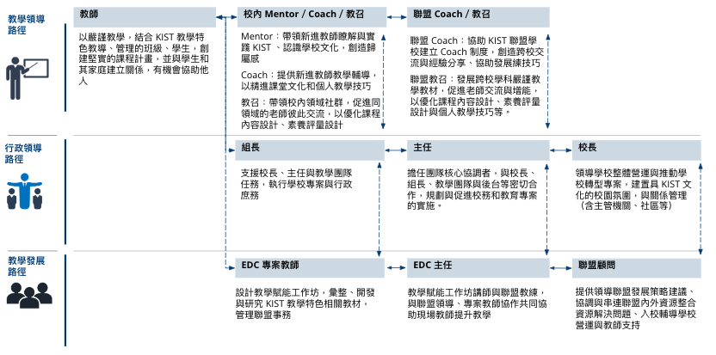

**教學領導路徑**

成為校內 Mentor、教練（簡稱 Coach）或教學召集人（簡稱教召），協助輔導與提升新進教師教學力、推動學校文化發展。接著，更能發展為聯盟總教練或教召，將視角從單一學校切換成聯盟，從協助校內教師，到協助 KIST 聯盟學校與教師，在更大範圍內推動教學發展。

**行政領導路徑**

從組長開始，支援校長和主任執行日常學校事務和行政工作。隨著對學校行政業務熟悉，依著學校職務安排需要有機會晉升為主任，承擔更多領導職責，推動校內機制帶動整體發展。而校長則是肩負領導整個學校營運重任，不僅全面管理學校事務，設定學校短中長期發展方向，更期待能提出超越現狀的想像作為學校願景，並逐步領導夥伴實踐。

**教學發展路徑**

藉由熟悉 KIST 教學的老師，跳脫學校場域，以聯盟後台角度專注教學發展，包含教學流程指引開發、透過教學工作坊賦能現場夥伴、協調各專案教師的合作等，將聯盟資源系統化，成為現場夥伴最強而有力的支柱。而聯盟顧問則作為聯盟發展的重要智庫，提供策略性建議與協調聯盟內外的各種資源。

切 　 結 　 書

本人具結無教師法第19條、教育人員任用條例第31條、第33條各款情事之一，如有上述法令條款之一者，同意自願放棄應聘資格予以無條件解聘、並自願放棄先訴抗辯權。

　　　　此　致

花蓮縣玉里鎮三民國民小學113學年度教師評審委員會

　　　立　書　人：　　　　　　 　　　（簽章）

　　　身分證字號：

　　　住　　　址：

　　　電　　　話：

中　　華　　民　　國　 114 　年　　 　　月　　　 　日

|  |
| --- |
| 花蓮縣玉里鎮三民國民小學114學年度代理教師甄選 |
| 准 考 證   |  | | --- | | 貼相片處  請黏貼三個月內  二吋正面脫帽  半身照片 |   姓名： 准考證號碼： |
|
|
|
|
| 報考學校：花蓮縣玉里鎮三民國民小學 |
| 報考科別： □普通班一般代理教師  □普通班一般代理教師(具特教專長) |
| 時間：114年 月 日（星期 ）下午13：30試教、口試依序進行 |
| 地點：花蓮縣玉里鎮三民國民小學（花蓮縣玉里鎮三民里118號） |
| **注意事項：**  一、考試當日需持准考證、國民身分證以供查驗。  二、應試考生請於甄選當日下午13：20前至試場完成報到手續，未依規定時間報到者不得參加應試，考生不得異議。按當日各類科排定應試順序（排定順序不得以任何理由調整），經唱名三次未到者，取消應考資格，不得以任何理由要求補考。 |